CURS 9

FORMULE DE CUADRATURA
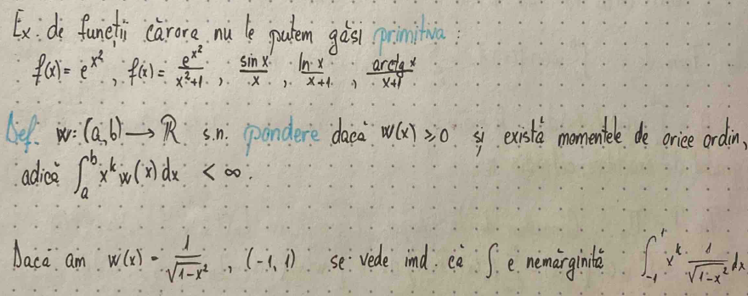

FORMULA DE CUADRATURA RELATIV LA PONDERE W
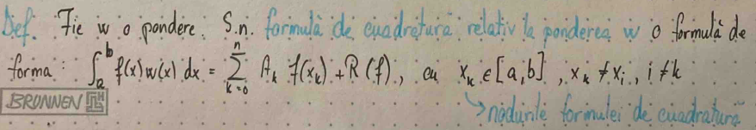
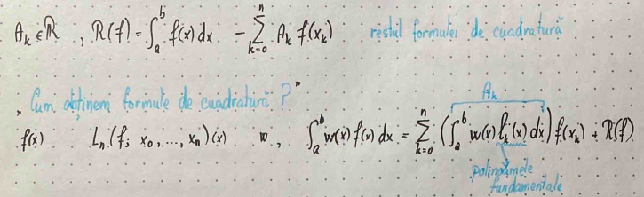

GRAD DE EXACTITATE
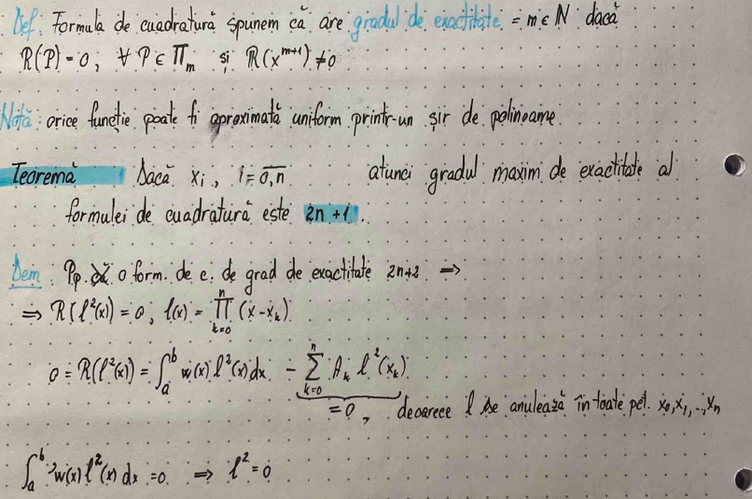

FORMULA DE C DE TIP INTERPOLAR
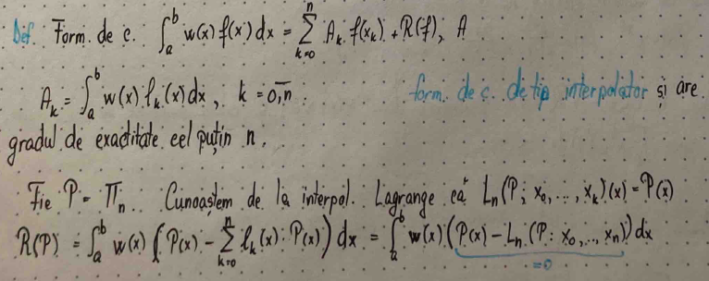

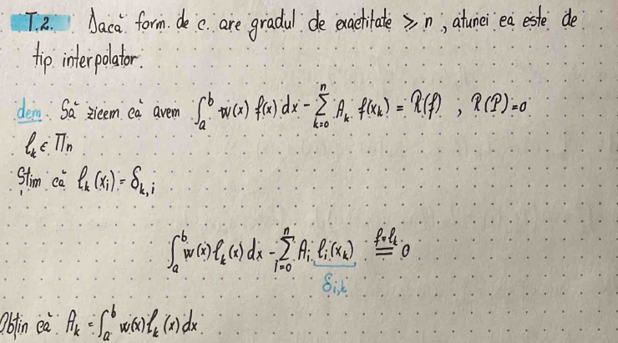
FORME DE C DE TIP GAUSS
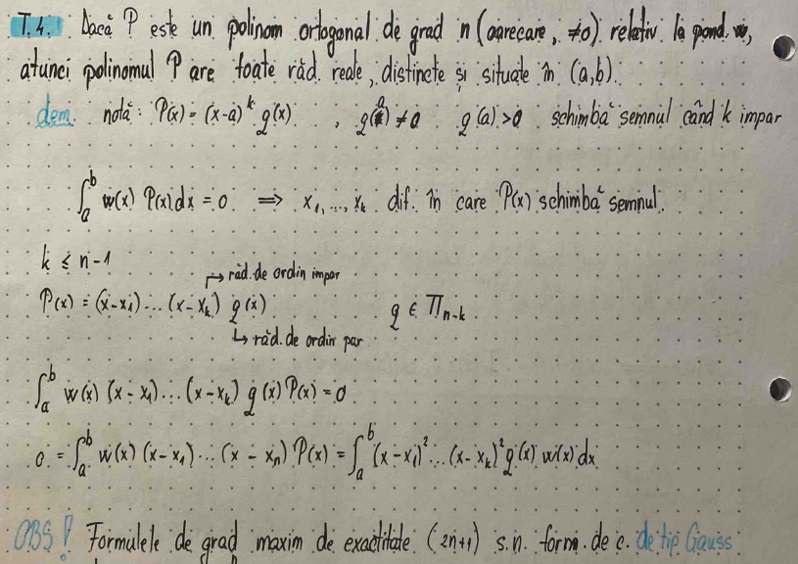

FORMULA LUI RODRIGUEZ PENTRU POLINOAMELE LUI LEGENDRE
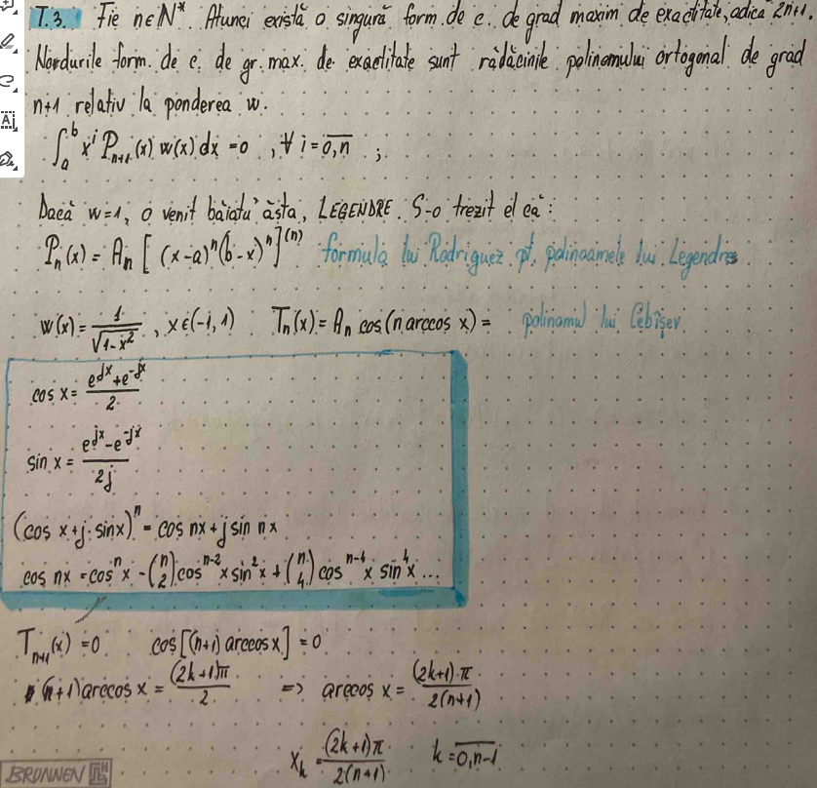
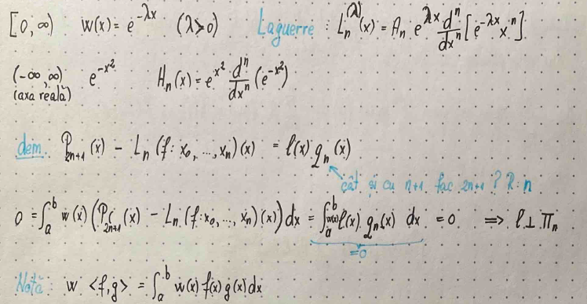
TEOREMA LUI PEANO
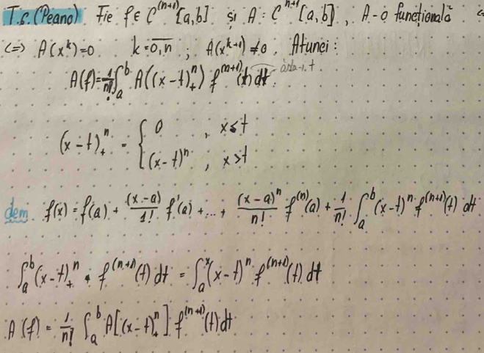

COROLAR
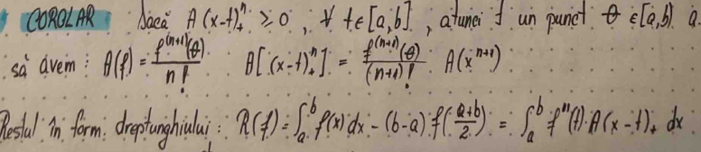
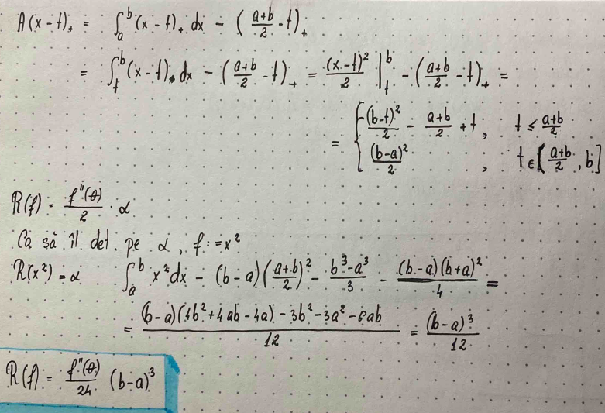

TEOREMA DREPTUNGHIULUI SI CEA MAI SIMPLA FORMULA A LUI GAUSS
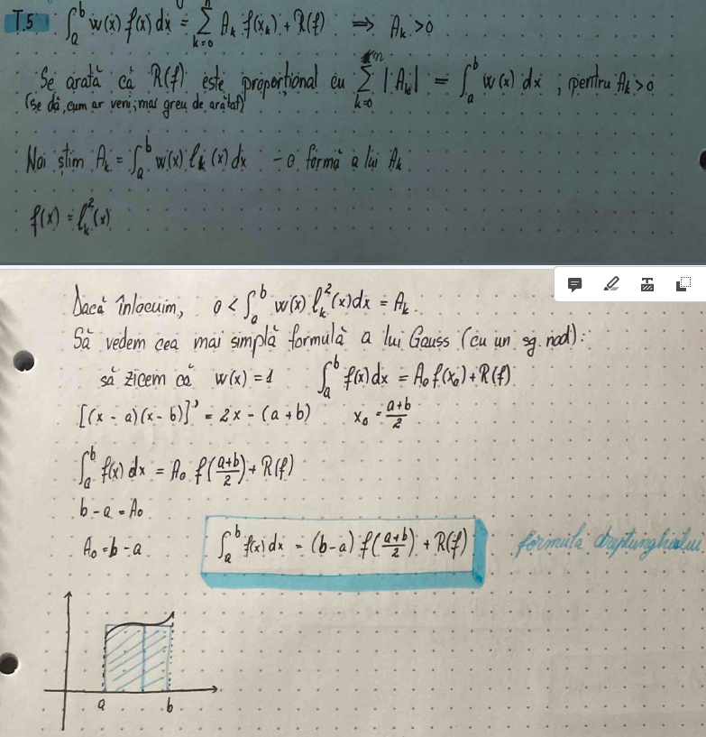

CURS 10
FORMULA DREPTUNGHIULUI
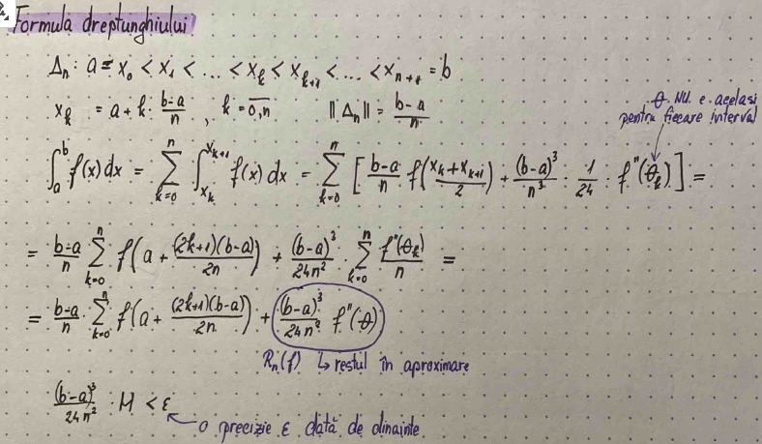
FORMULA TRAPEZULUI
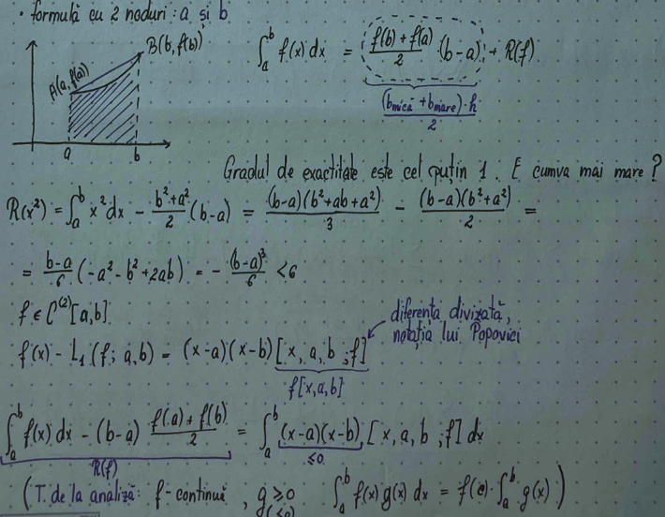
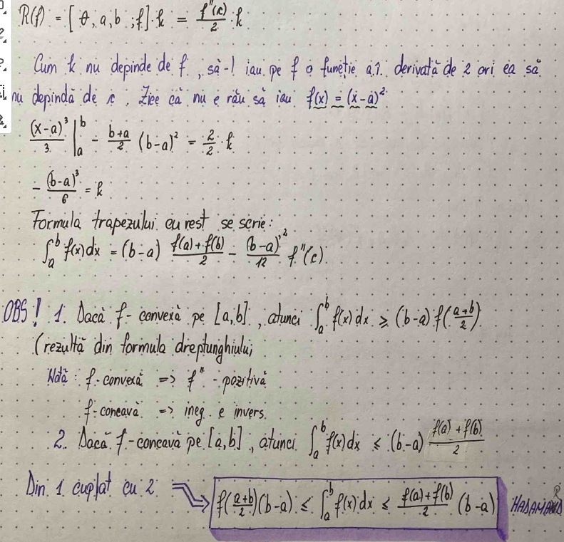

TEOREMA WEIERSTRASSE
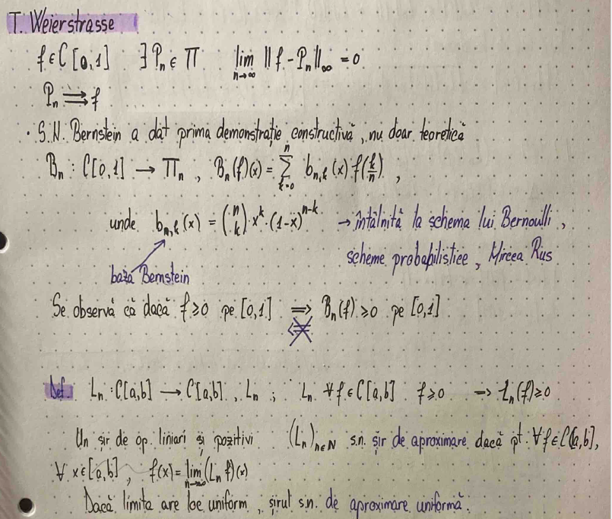

TEOREMA POPOVICIU BOHMEN KOROVKIN
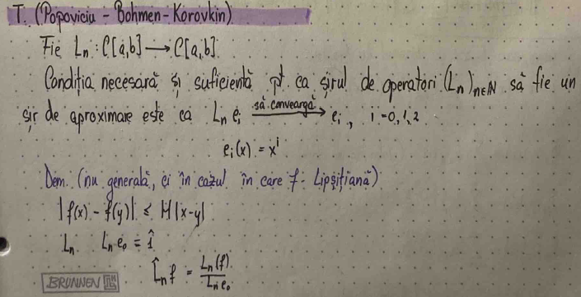
CAUCHY BUNIAKOVSC SCHWARZ
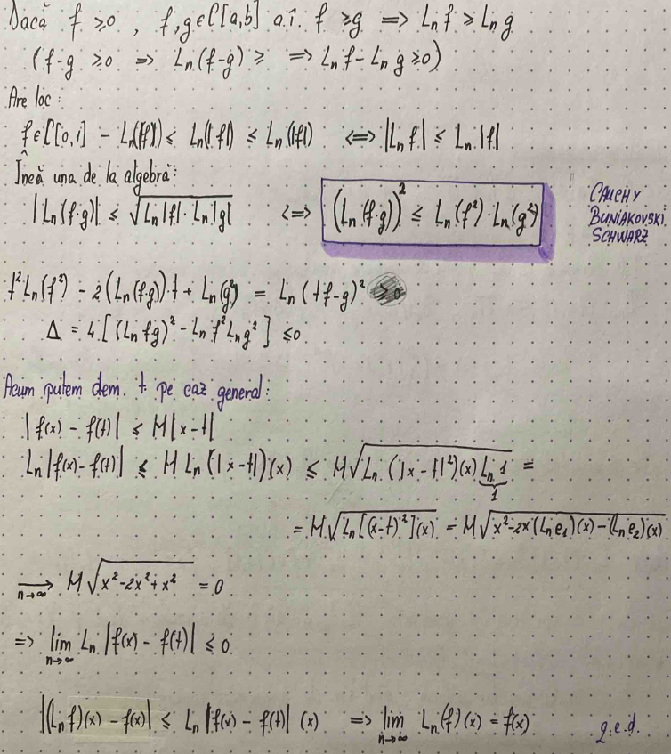

CURS 11
POLINOAMELE LUI BERNSTEIN
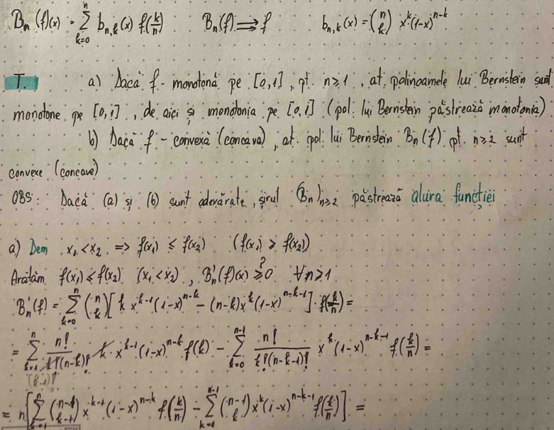
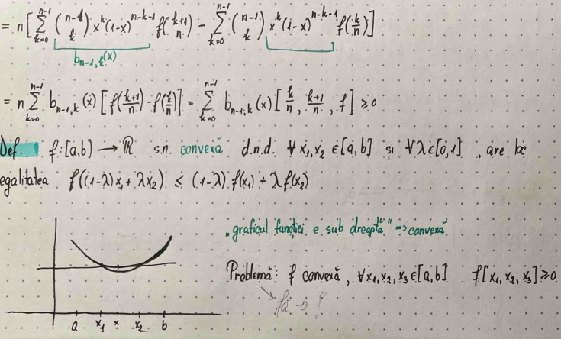
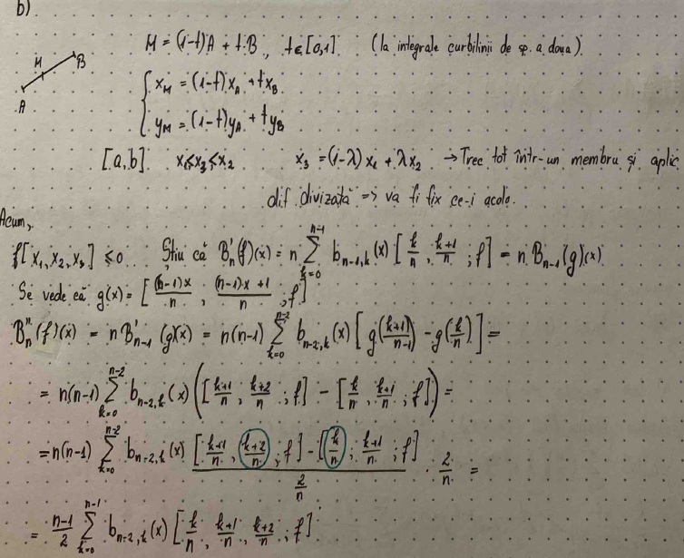
CURS 12
CASTELJAN
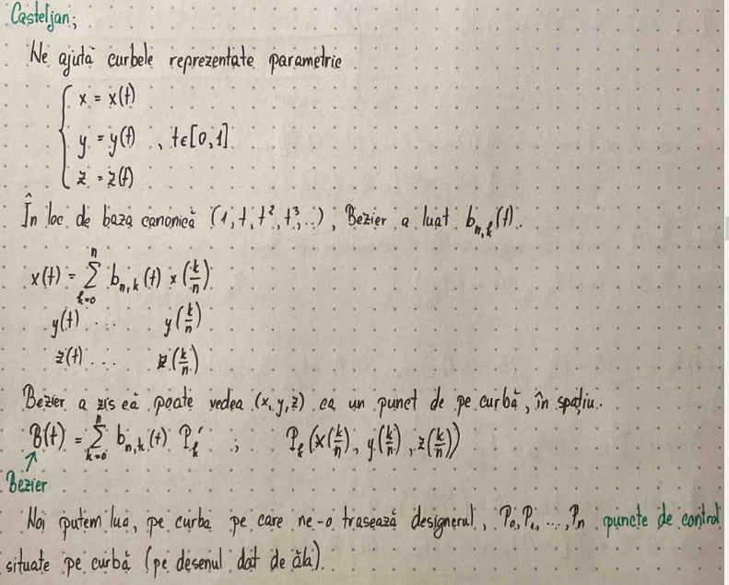

CURBELE BEZIER
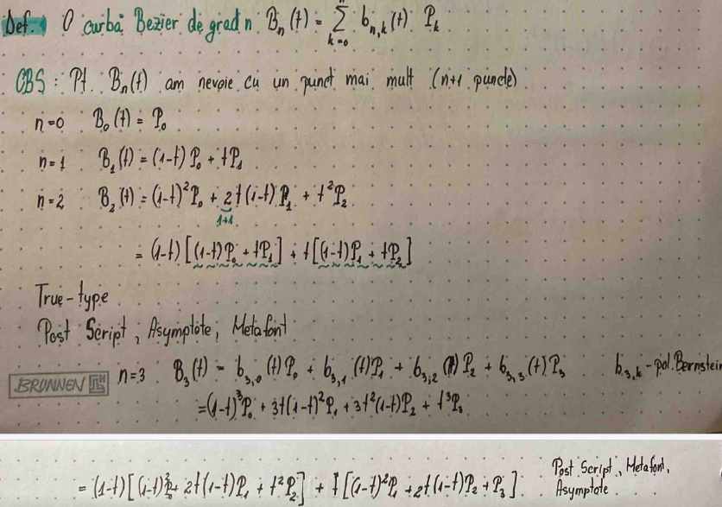

ALGORITMUL BEZIER HORNER
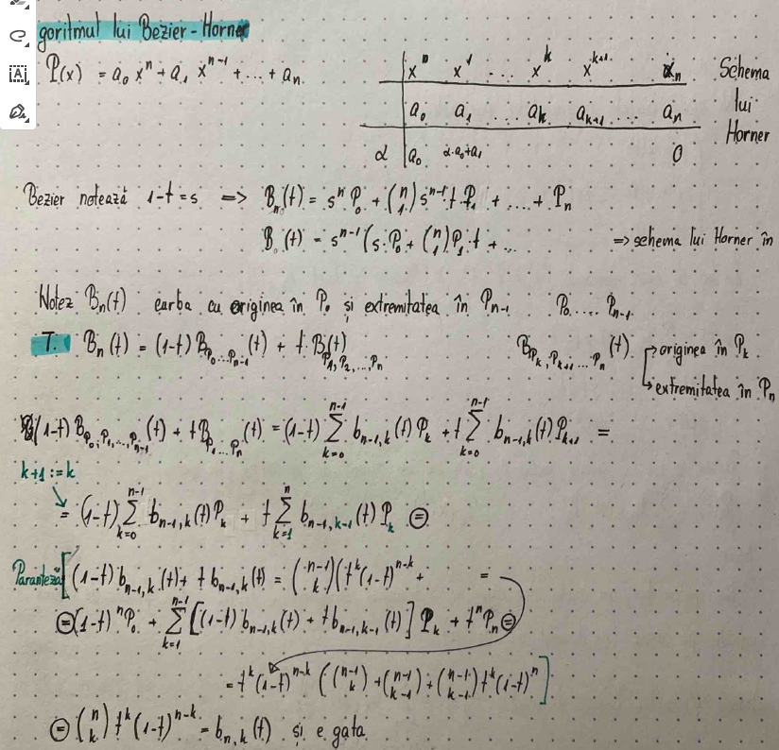

TEOREMA LUI BANACH
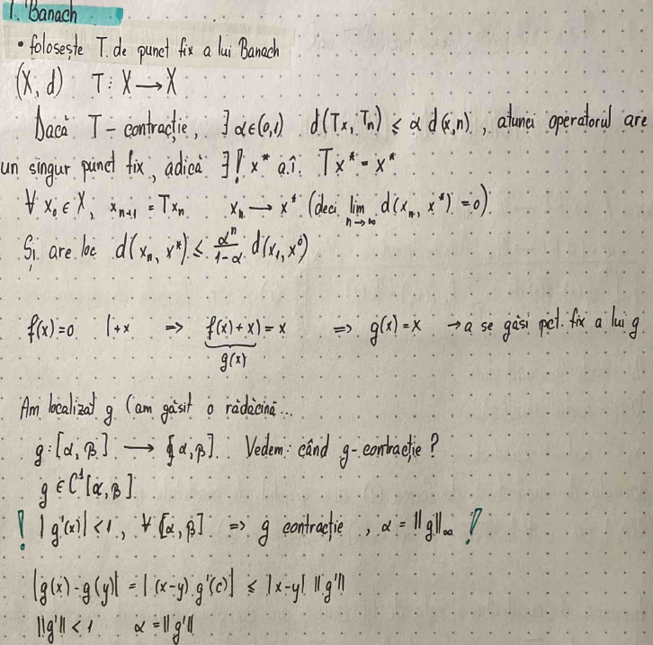

METODA LUI NEWTON SAU A TANGENTEI
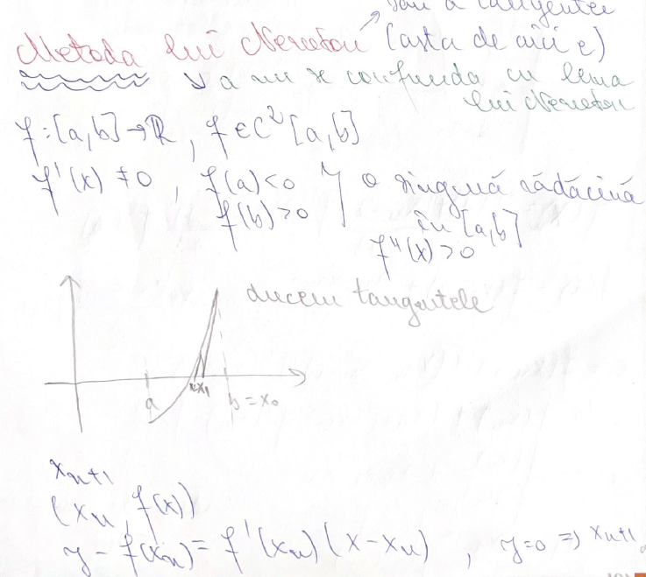
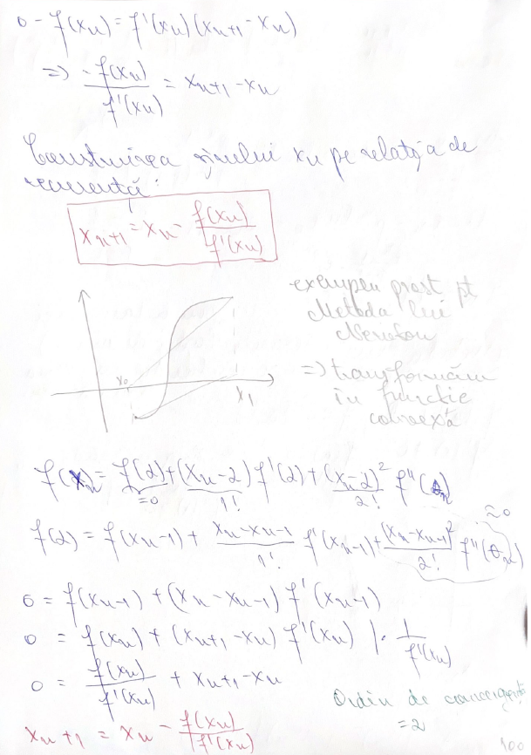

DEMONSTRATIE NEWTON CONVERGE
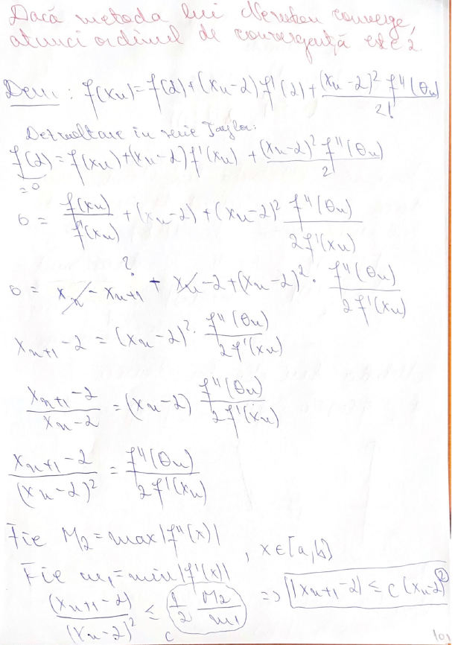

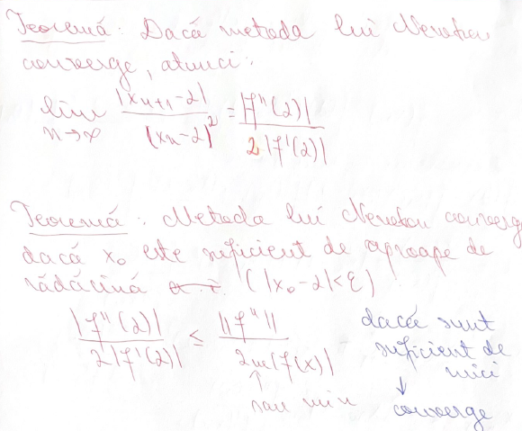
METODA LUI NEWTON-FOURRIER
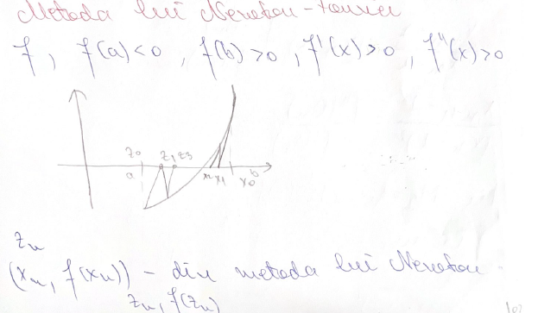

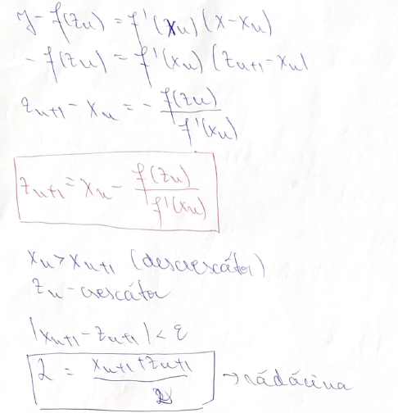

CURS 13
METODE DE REZOLVARE A ECUATIILOR DIFERENTIALE
PROBLEMA CAUCHY
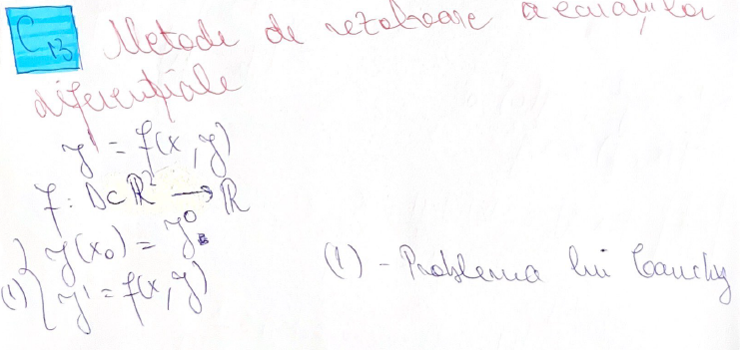

TEOREMA DE EXISTENTA SI UNICITATE
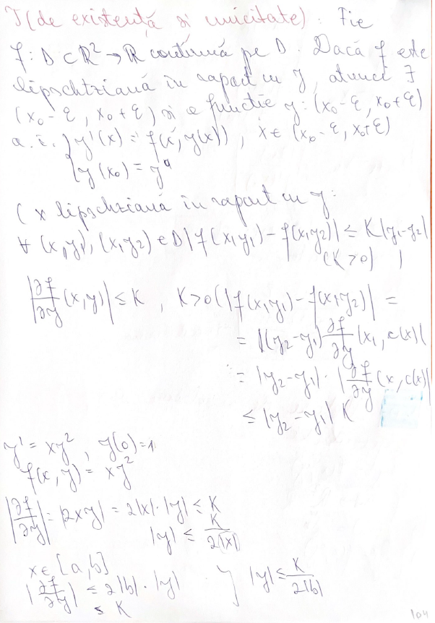

METODE ANALITICE LEIBNITZ
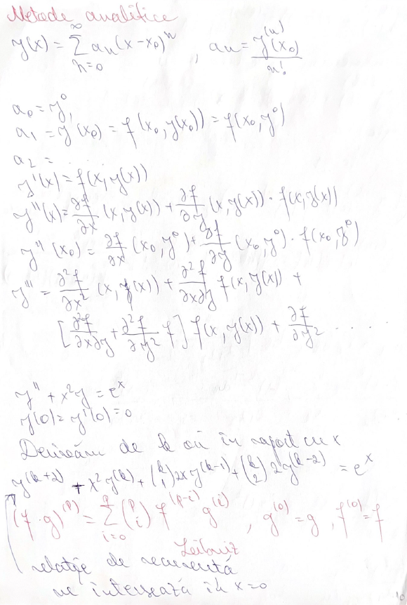

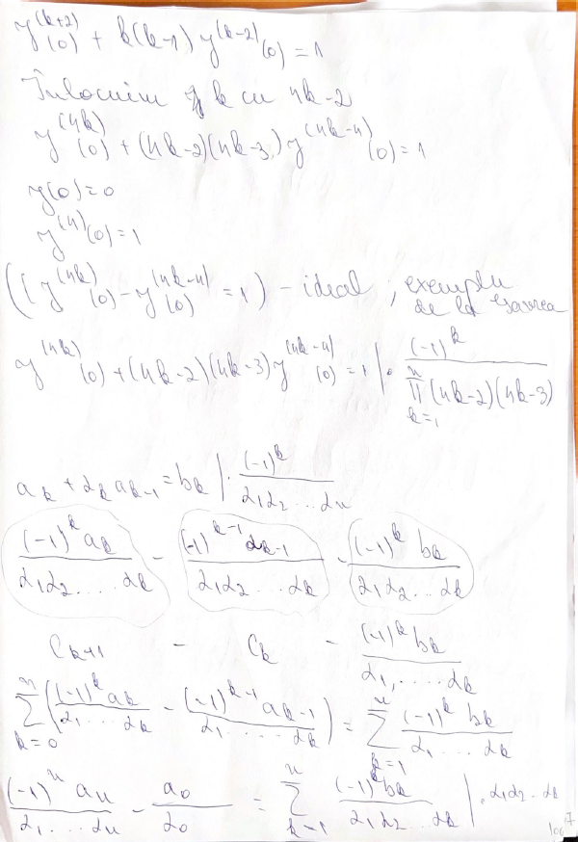

METODE NUMERICE
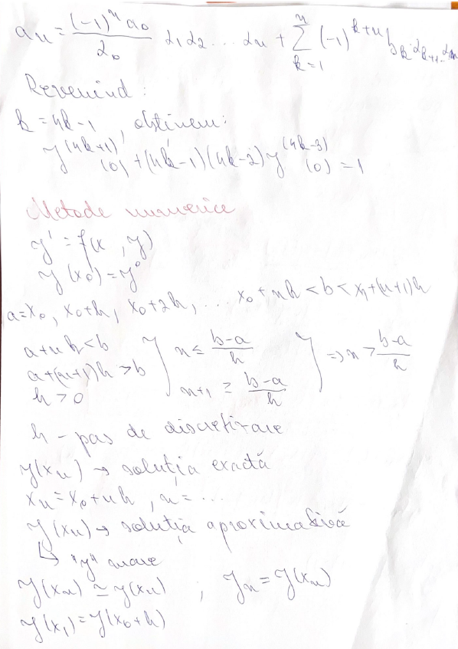

METODE UNIPAS
METODA LUI EULER
METODA LINIILOR POLIGOANELOR
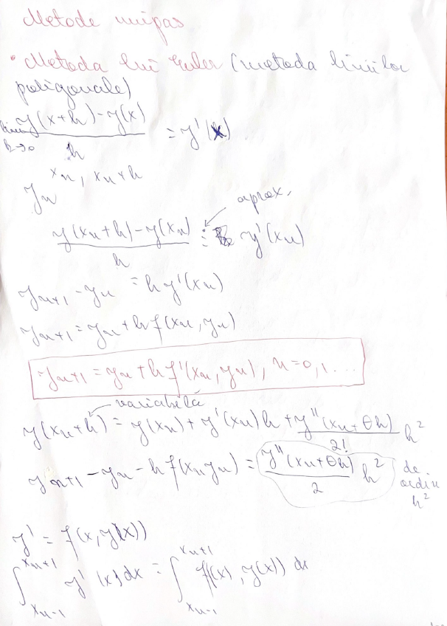

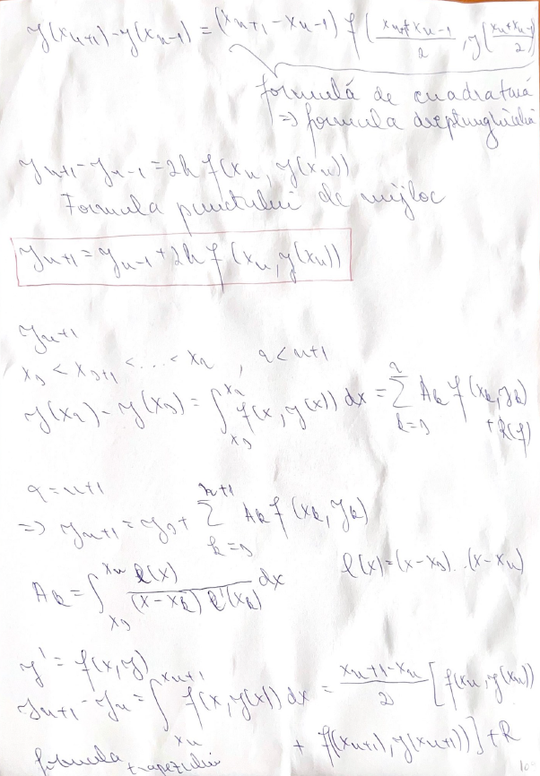

METODA PREDICTOR CORECTOR
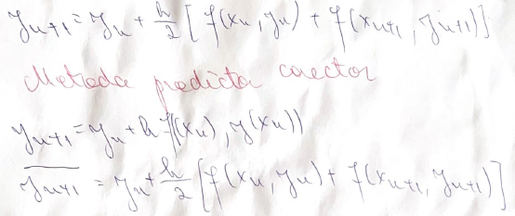
OPERATORII BERNSTEIN

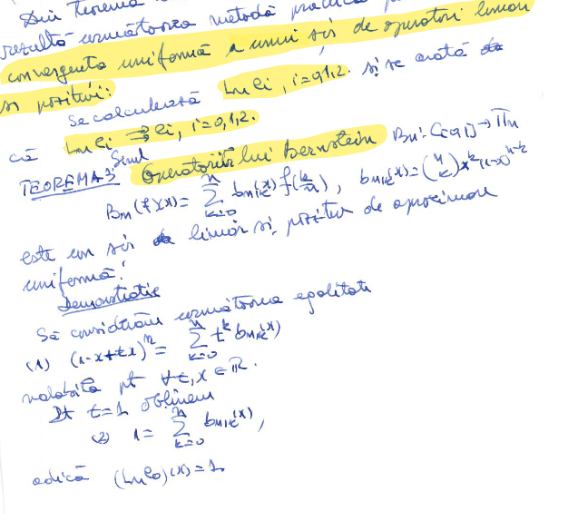
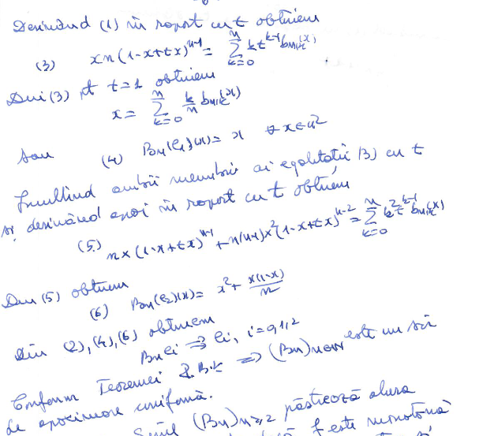

TEOREMA CONVEXA A OPERATORILOR LUI BERNSTAIN

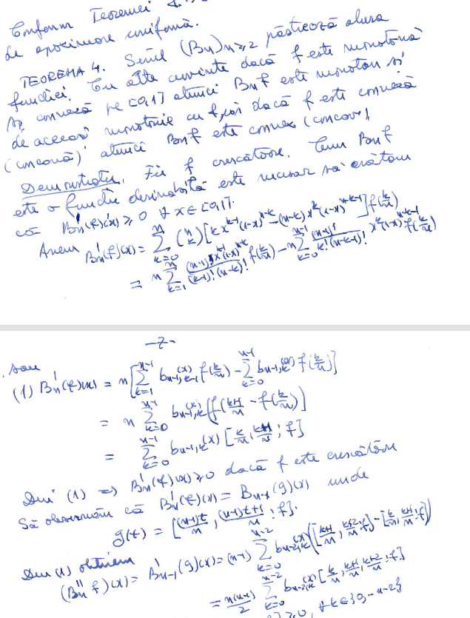
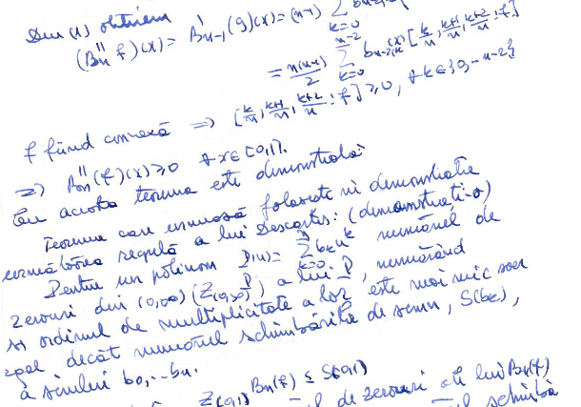

FORMULE DE CUADRATURA DE TIP INTERPOLATOR
